1. **Langkah 1 — Siapkan Data**

Menggunakan processed_kelulusan.csv

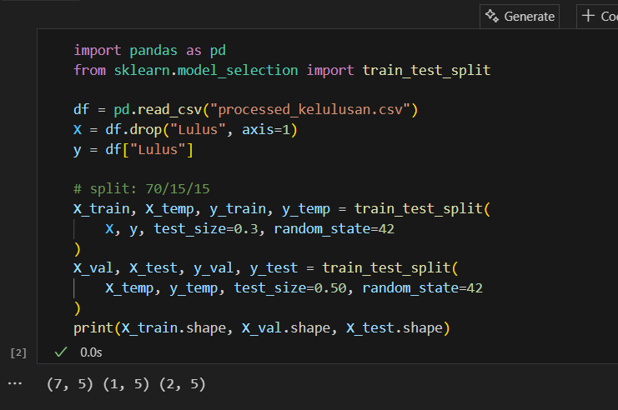

1. **Langkah 2 — Bangun Model Ann**

Langkah ini digunakan untuk **membangun dan mengonfigurasi model Artificial Neural Network (ANN)** untuk menyelesaikan **masalah klasifikasi biner**, untuk memprediksi apakah seseorang *Lulus* (1) atau *Tidak Lulus* (0).A screenshot of a computer

1. **Langkah 3 — Training dengan Early Stopping**

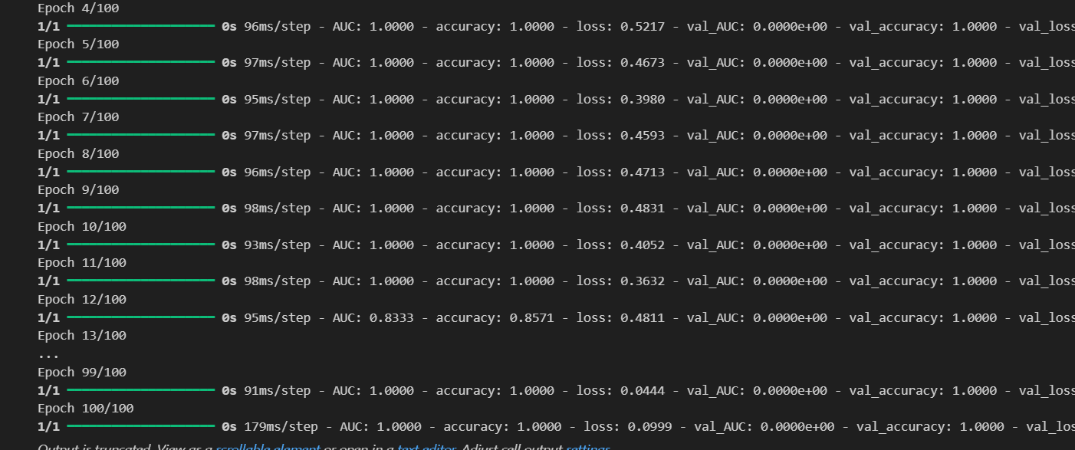Langkah ini digunakan untuk melatih model dengan cara yang efisien dan aman dari overfitting, menggunakan Early Stopping. Artinya, proses pelatihan akan berhenti otomatis ketika model sudah tidak membaik lagi pada data validasi.

1. **Langkah 4 — Evaluasi di Test Set**

Kedua fungsi ini dipakai untuk menilai hasil prediksi klasifikasi secara lebih detail:

* confusion_matrix → menampilkan jumlah True Positive (TP), True Negative (TN), False Positive (FP), dan False Negative (FN).
* classification_report → memberikan ringkasan metrik seperti precision, recall, F1-score, dan accuracy untuk setiap kelas.

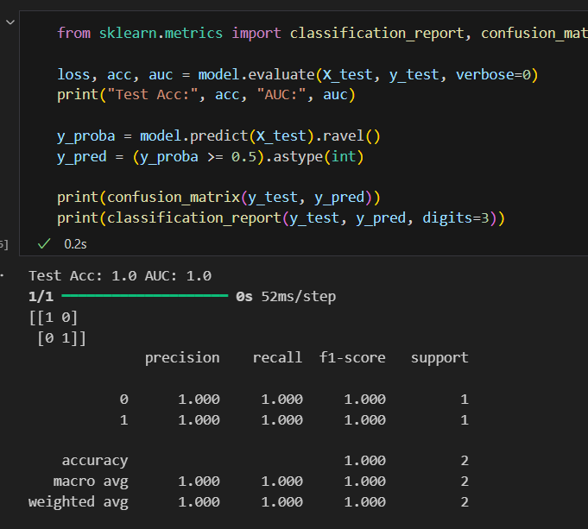

1. **Langkah 5 — Visualisasi Learning Curve**

Untuk melihat apakah model mengalami overfitting, underfitting, atau sudah belajar dengan baik, learning curve menunjukkan perubahan nilai loss (kesalahan) pada data training dan validation sepanjang epoch (iterasi pelatihan).

